# План работы по теме «Инструменты»

# (материал, предоставлен родителям на электронную почту, подготовлен педагогами группы , а так же даны ссылки на интернет ресурсы)

**Покажи и расскажи инструменты.**

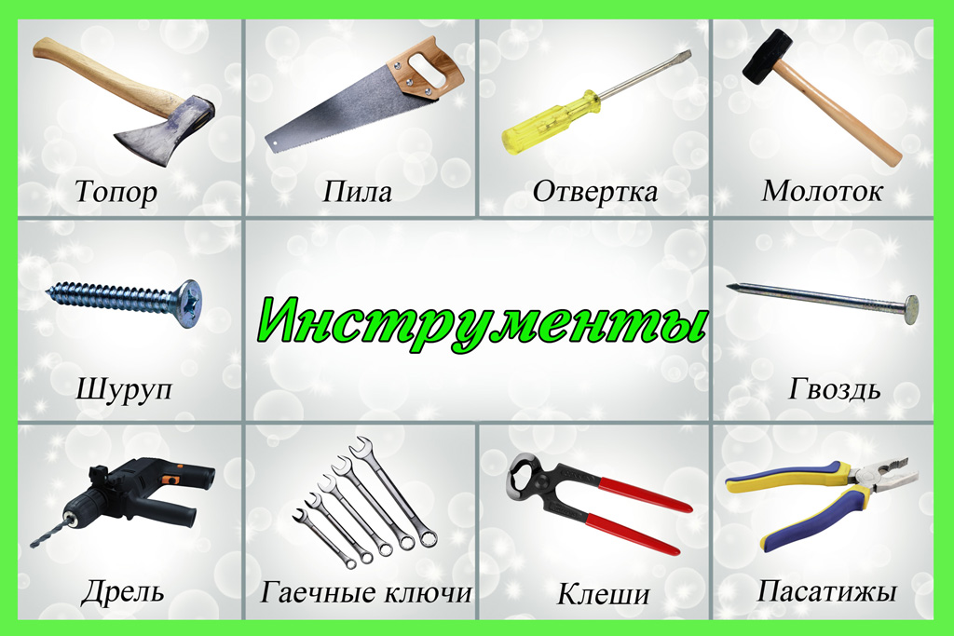

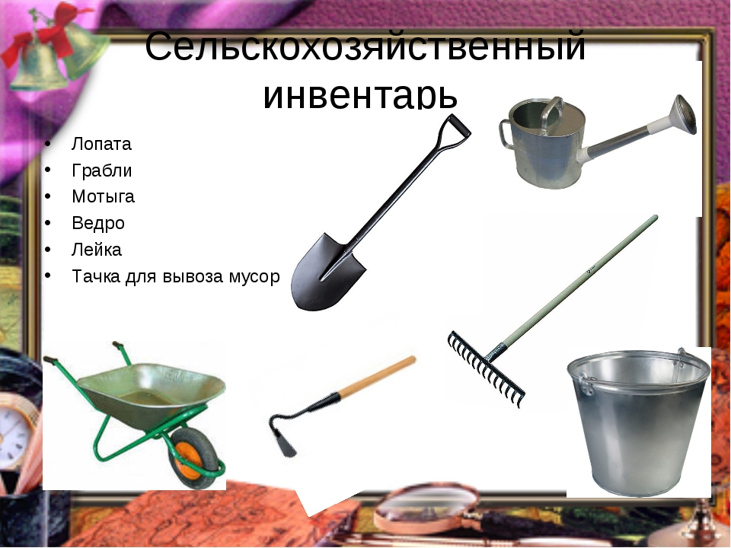**0**

**Тема: «Инструменты»**

[**https://www.youtube.com/watch?v=5z2bqMzMPFA**](https://www.youtube.com/watch?v=5z2bqMzMPFA)

**Цель: ознакомление с основными инструментами для работы в быту.**

**Рисование**

**Тема: «Молоток»**

**Цель: Обучение умению правильно и аккуратно использовать краски, карандаши, фломастеры для рисования инструментов.**

[**https://yandex.ru/video/preview/?filmId=12412581876027218299&from=tabbar&reqid=1587909745749132-1843270394516403553100113-sas1-7192-V&suggest_reqid=198378278155854375197466211437928&text=%D0%BC%D0%BE%D0%BB%D0%BE%D1%82%D0%BE%D0%BA+%D1%80%D0%B8%D1%81%D0%BE%D0%B2%D0%B0%D0%BD%D0%B8%D0%B5+%D0%B4%D0%BB%D1%8F+%D0%B4%D0%BE%D1%88%D0%BA%D0%BE%D0%BB%D1%8C%D0%BD%D0%B8%D0%BA%D0%BE%D0%B2**](https://yandex.ru/video/preview/?filmId=12412581876027218299&from=tabbar&reqid=1587909745749132-1843270394516403553100113-sas1-7192-V&suggest_reqid=198378278155854375197466211437928&text=%D0%BC%D0%BE%D0%BB%D0%BE%D1%82%D0%BE%D0%BA+%D1%80%D0%B8%D1%81%D0%BE%D0%B2%D0%B0%D0%BD%D0%B8%D0%B5+%D0%B4%D0%BB%D1%8F+%D0%B4%D0%BE%D1%88%D0%BA%D0%BE%D0%BB%D1%8C%D0%BD%D0%B8%D0%BA%D0%BE%D0%B2)

**Математика**

**Цель: Продолжать учить самостоятельно составлять решать задачи на сложение и вычитание в пределах 10.**

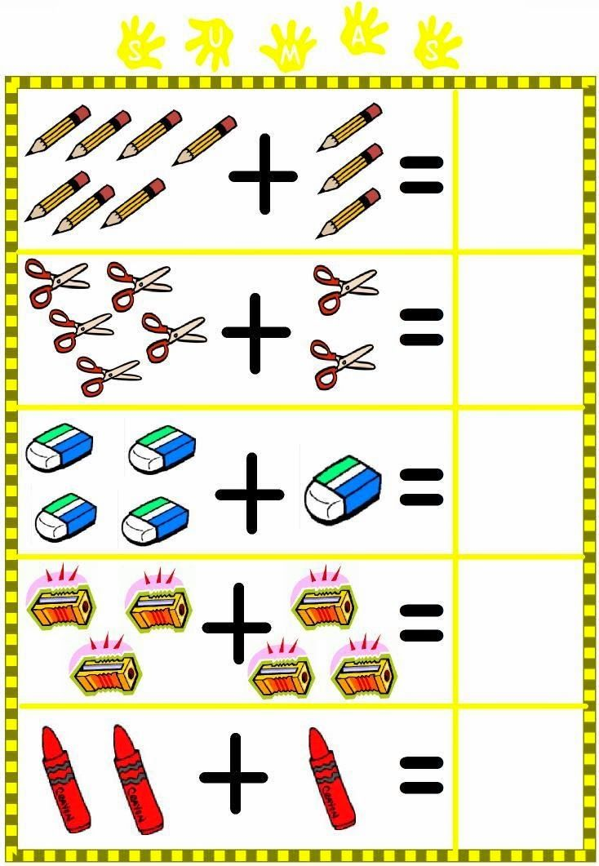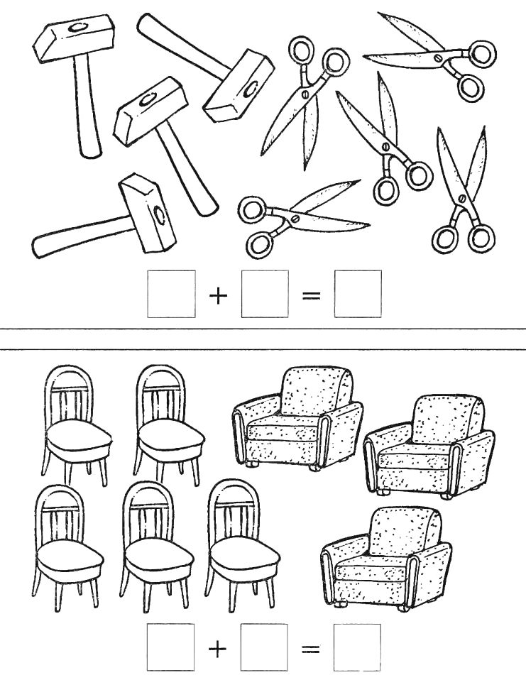

[**https://yandex.ru/video/preview/?filmId=14222672075583519831&from=tabbar&p=1&parent-reqid=1587910322554689-1445766996494702129200287-production-app-host-vla-web-yp-321&text=%D0%B8%D0%BD%D1%81%D1%82%D1%80%D1%83%D0%BC%D0%B5%D0%BD%D1%82%D1%8B+%D0%BC%D1%83%D0%BB%D1%8C%D1%82%D1%84%D0%B8%D0%BB%D1%8C%D0%BC+%D0%BF%D0%BE%D0%B4%D0%B3%D0%BE%D1%82%D0%BE%D0%B2%D0%B8%D1%82%D0%B5%D0%BB%D1%8C%D0%BD%D0%B0%D1%8F+%D0%B3%D1%80%D1%83%D0%BF%D0%BF%D0%B0**](https://yandex.ru/video/preview/?filmId=14222672075583519831&from=tabbar&p=1&parent-reqid=1587910322554689-1445766996494702129200287-production-app-host-vla-web-yp-321&text=%D0%B8%D0%BD%D1%81%D1%82%D1%80%D1%83%D0%BC%D0%B5%D0%BD%D1%82%D1%8B+%D0%BC%D1%83%D0%BB%D1%8C%D1%82%D1%84%D0%B8%D0%BB%D1%8C%D0%BC+%D0%BF%D0%BE%D0%B4%D0%B3%D0%BE%D1%82%D0%BE%D0%B2%D0%B8%D1%82%D0%B5%D0%BB%D1%8C%D0%BD%D0%B0%D1%8F+%D0%B3%D1%80%D1%83%D0%BF%D0%BF%D0%B0)

**Развитие речи**

**Тема: стихи и загадки о инструментах.**

**Цель: познакомить детей со стихотворениями и загадками о инструментах .**

[**https://www.youtube.com/watch?time_continue=373&v=ZRW5bgCiZRY&feature=emb_logo**](https://www.youtube.com/watch?time_continue=373&v=ZRW5bgCiZRY&feature=emb_logo)

[**http://kidwelcome.ru/zagadki-dlya-detei/pro-instrumentu**](http://kidwelcome.ru/zagadki-dlya-detei/pro-instrumentu)

[**https://ped-kopilka.ru/blogs/pavlova-tatjana/stihi-dlja-detei-4356.html**](https://ped-kopilka.ru/blogs/pavlova-tatjana/stihi-dlja-detei-4356.html)

**Лепка**

**Тема: Пассатижи**

**Цель: Продолжить знакомить детей с приемами лепки-скатывание, деление целогона части при помощи стэки, передавать в лепке детали, показать приемы оформления вылепленной фигуры дополнительными элементами.**

[**https://yandex.ru/video/preview/?filmId=14805408239960462584&from=tabbar&reqid=1587910925234796-1753325492690291906400113-vla1-1206-V&suggest_reqid=198378278155854375110926007224753&text=%D0%B2%D0%B8%D0%B4%D0%B5%D0%BE+%D0%BB%D0%B5%D0%BF%D0%BA%D0%B0+%D0%BF%D0%BB%D0%BE%D1%81%D0%BA%D0%BE%D0%B3%D1%83%D0%B1%D1%86%D1%8B**](https://yandex.ru/video/preview/?filmId=14805408239960462584&from=tabbar&reqid=1587910925234796-1753325492690291906400113-vla1-1206-V&suggest_reqid=198378278155854375110926007224753&text=%D0%B2%D0%B8%D0%B4%D0%B5%D0%BE+%D0%BB%D0%B5%D0%BF%D0%BA%D0%B0+%D0%BF%D0%BB%D0%BE%D1%81%D0%BA%D0%BE%D0%B3%D1%83%D0%B1%D1%86%D1%8B)

**Тема: работа с расскрасками.**

**Цель: развитие мелкой моторики кистей рук.**

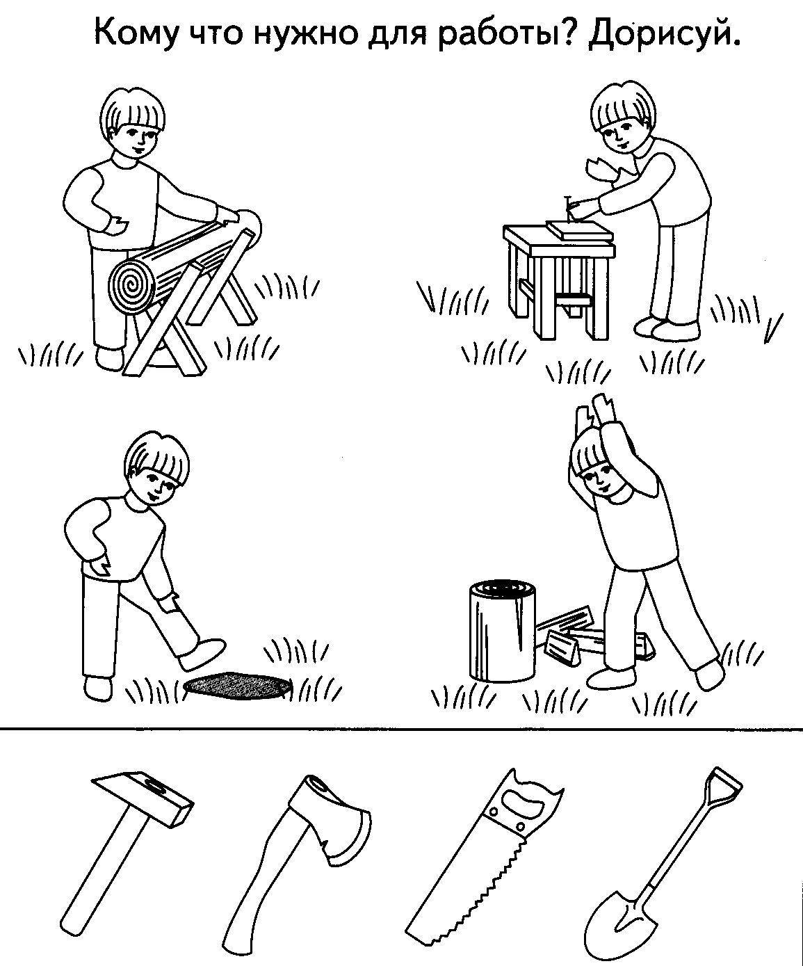

**Игра путаница**

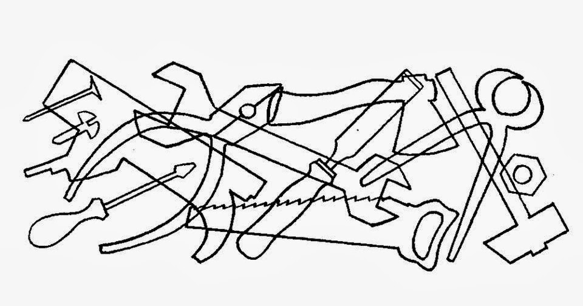

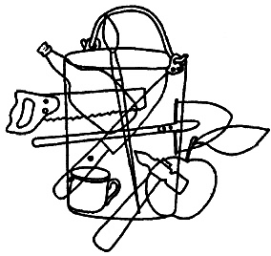

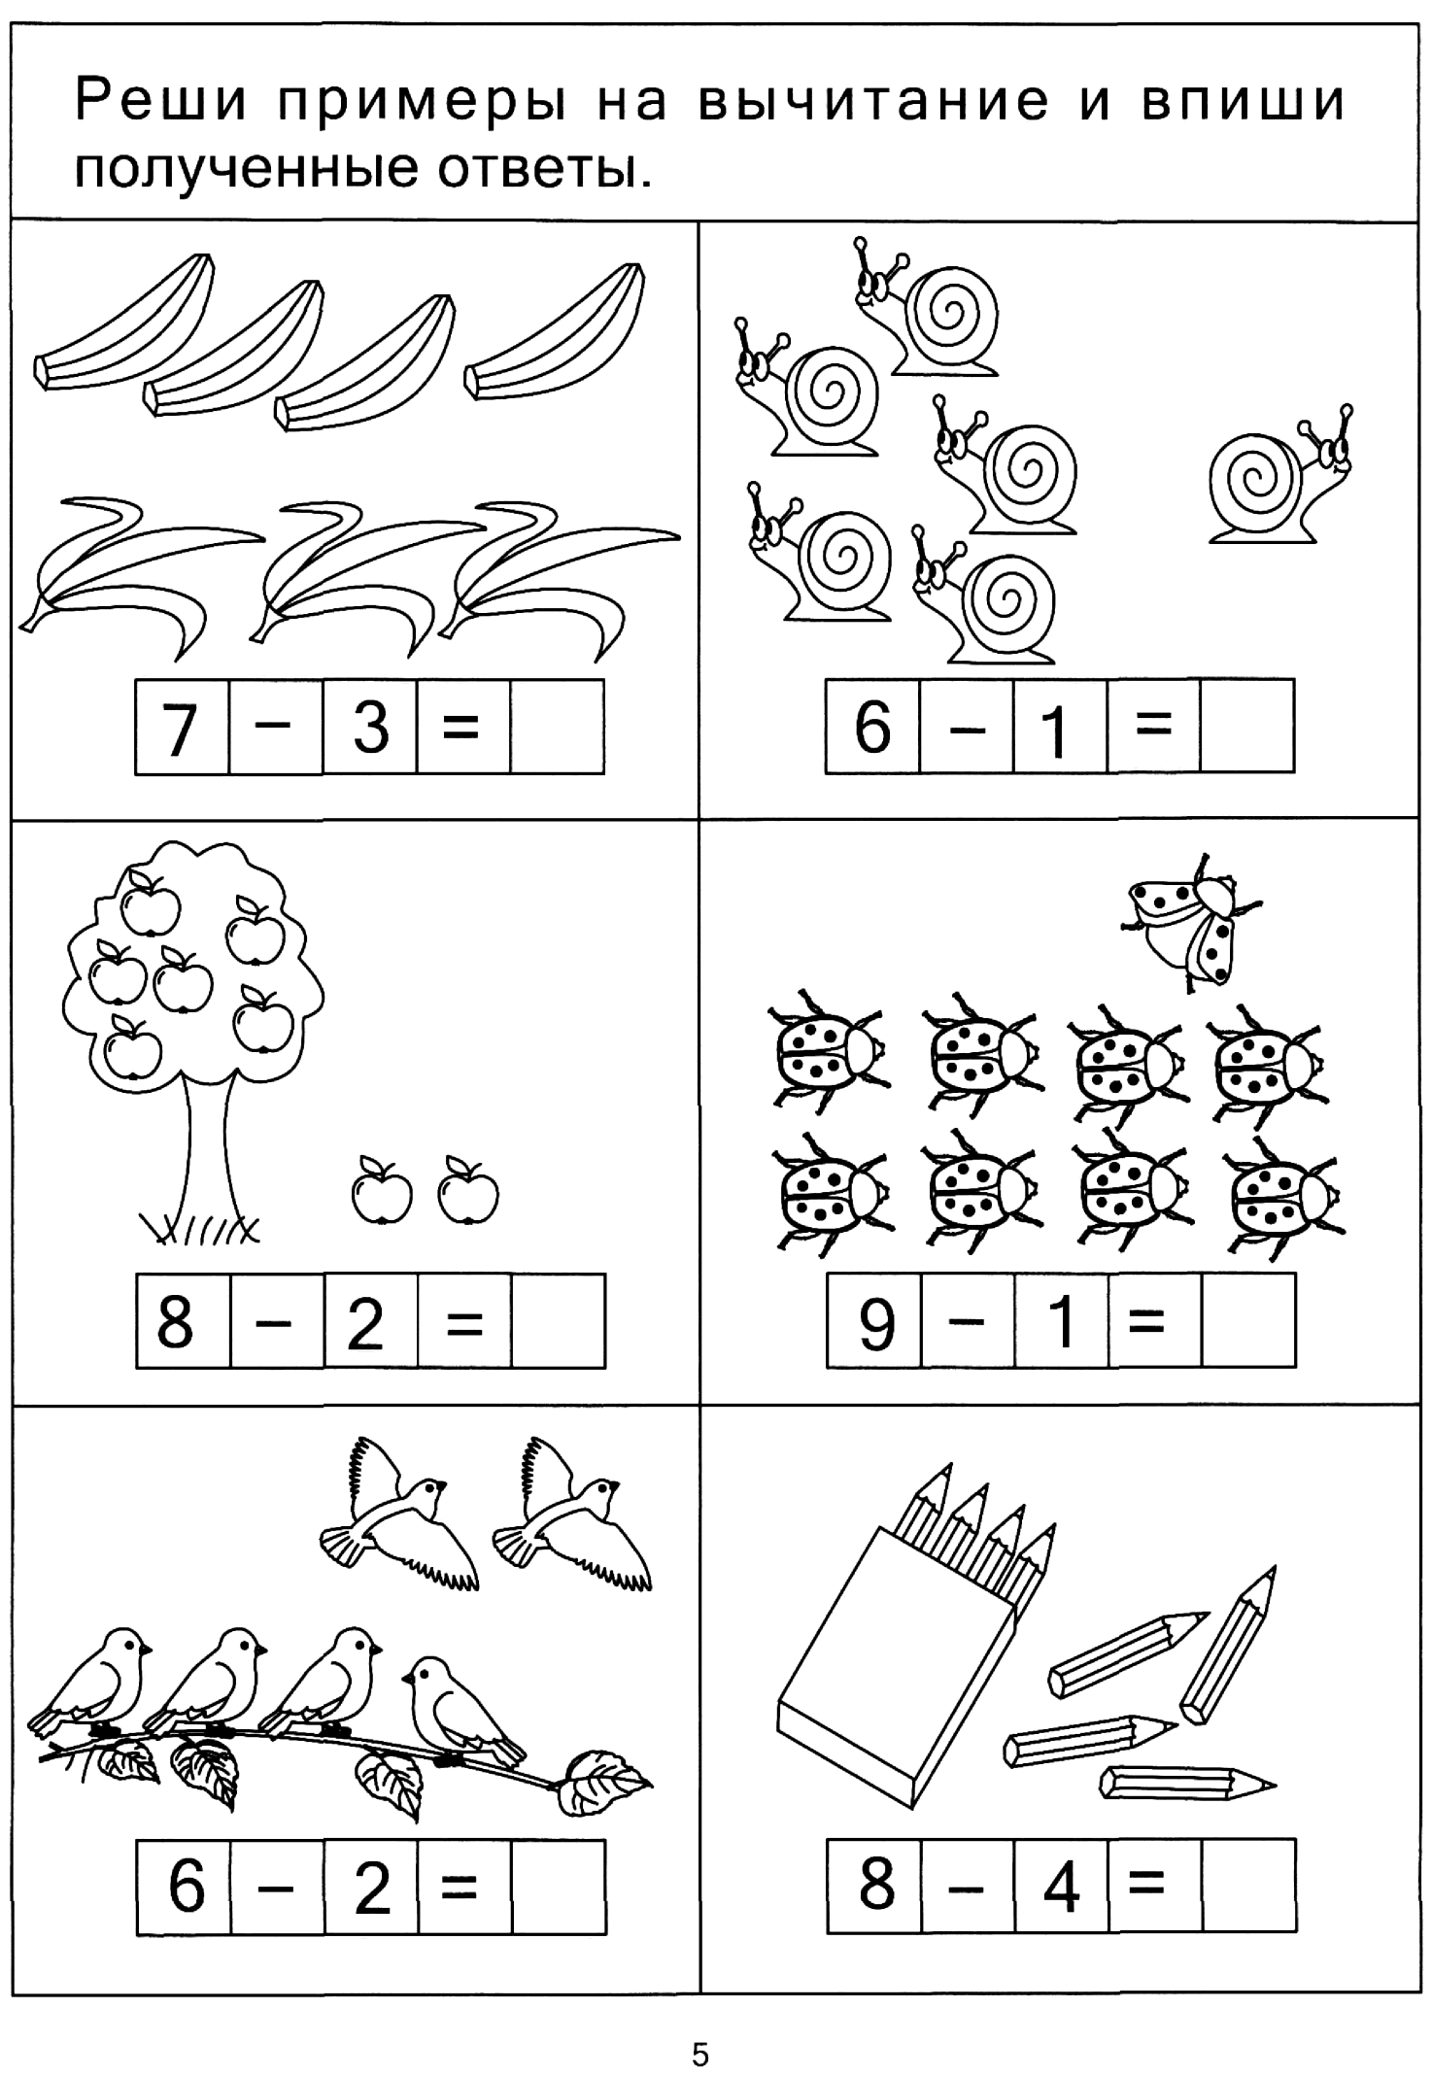

**Математика**

**Цель: Продолжать учить самостоятельно составлять решать задачи на сложение и вычитание в пределах 10.**

